Браслет «Французская коса» из резиночек
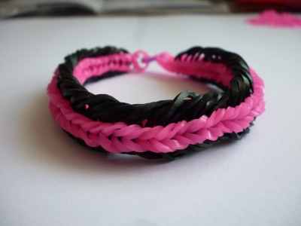
Такой браслет хорошо подойдет как к спортивному стилю, так и к классическому.
Приступим к выполнению работы.

Для браслета плетением «французская коса» нам необходимо:
- резиночки двух цветов – малиновые и черные;
- клипса – 1 шт.;
- станок – рогатка;
- крючок.
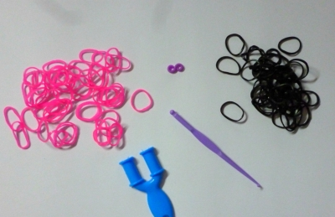
Подготовив все необходимое для плетения, смело можем приступить к работе.
Берем станок – рогатку и резинку малинового цвета, накручиваем резинку в форме восьмерки (перекидываем резинку один раз).
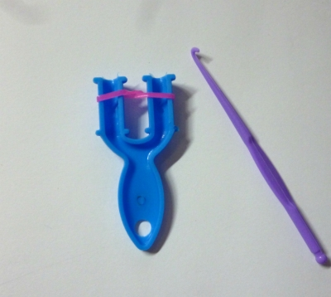
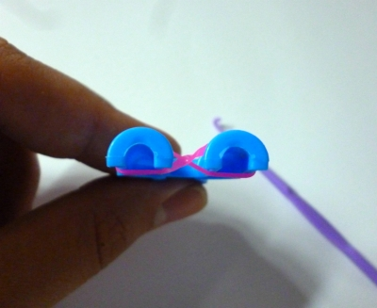
Далее на рогатку надеваем еще одну малиновую резинку, но не перекидываем.
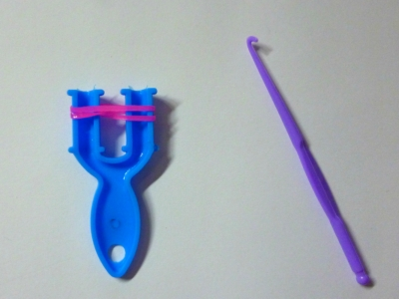

С помощью крючка снимаем первые петли на только что набранную резинку с обеих сторон.
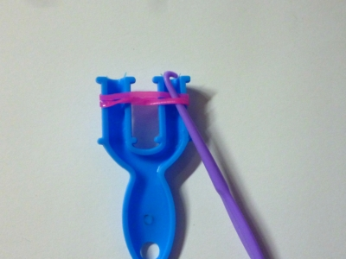
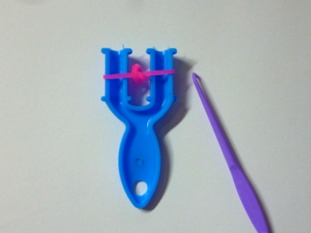

Далее на левую сторону набираем одну черную резинку и малиновую резинку на обе стороны рогатки.
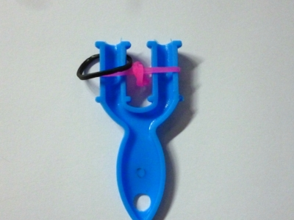
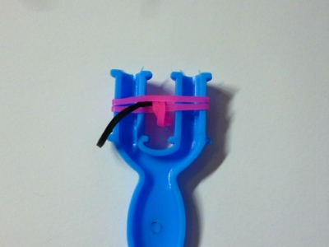

Затем снова набираем 1 черную резинку на левую сторону и малиновую резинку на обе стороны рогатки.
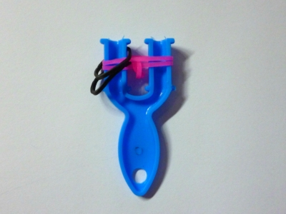
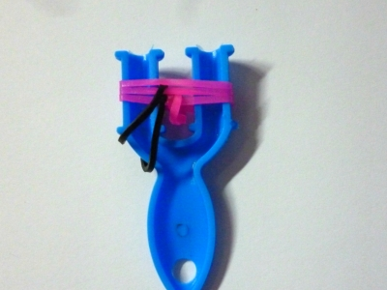

Снимаем последнюю малиновую петлю с рогатки и перекидываем ее через все набранные петли, так проделываем и на другой стороне.
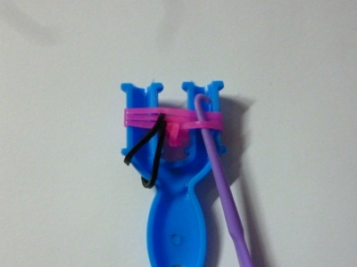
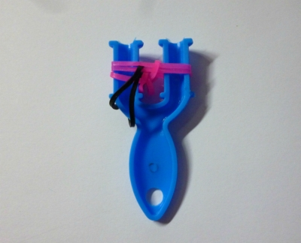
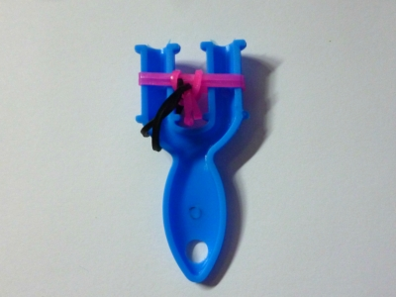
Но перекидывание петли следует делать так, чтобы они не запутались с черными (черные следует придерживать при перекидывании петель). На левую сторону набираем 1 черную резинку и следом набираем 1 малиновую резинку на обе стороны.
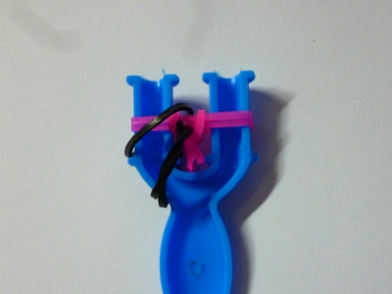
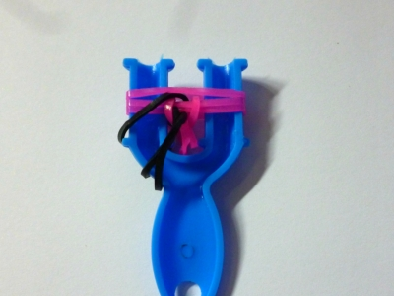
Снимаем последнюю малиновую петлю и перекидываем ее через остальные петли, придерживая черные резинки.
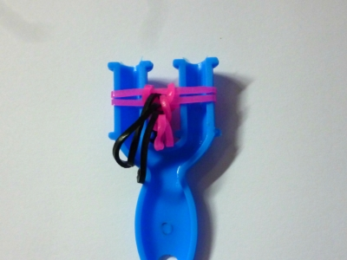
По такому же принципу набираем еще резиночки так, чтобы у наше францусской косы в браслете черных с левой стороны было 6 штук, а малиновых 2.
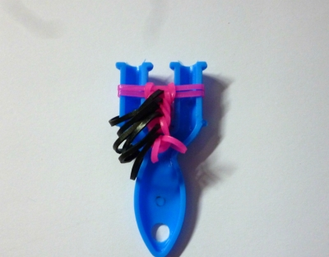
Затем берем последнюю черную резинку крючком и перекидываем ее, придерживая остальные черные пряди, через все петли, следом набираем одну черную резинку на левую сторону и малиновую резинку на обе стороны рогатки.
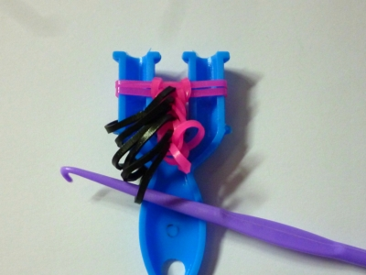
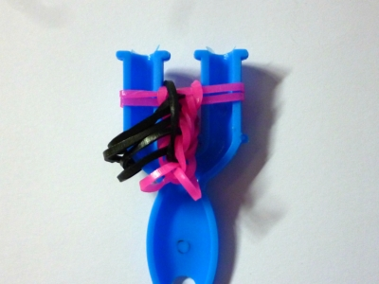
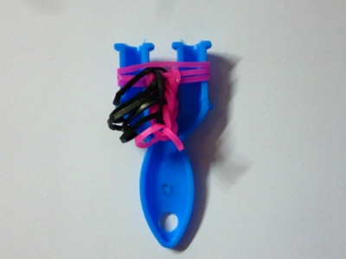
Снова снимаем последнюю черную резинку, затем набираем еще одну на левую сторону и фиксируем их малиновой резинкой как в предыдущий раз.
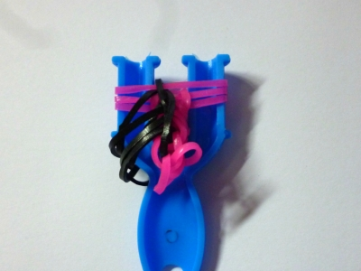
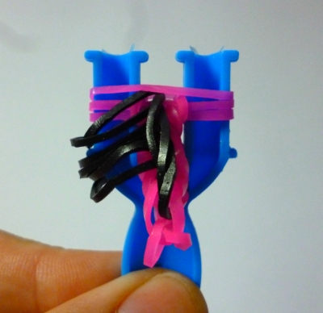
Сделав еще несколько таких петель, расправляем резинки.
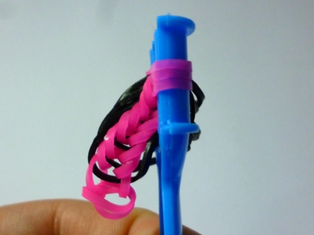
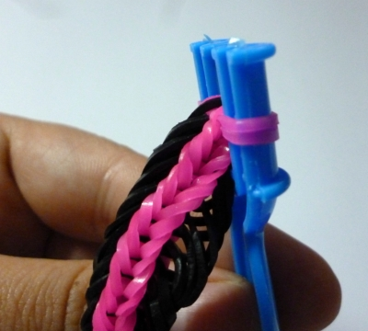
По такой же схеме продолжаем плести браслет «Французская коса» необходимой Вам длины. Затем закрепляем конец браслета. Все пряди черного цвета, которые остались, снимаем по - очереди, следом снимаем и малиновую прядь.
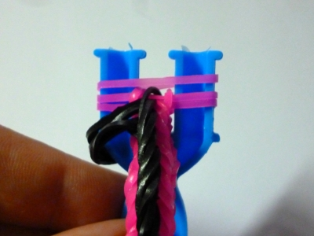
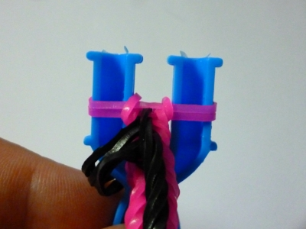
Затем снова снимаем одну черную резинку и одеваем малиновую, так продолжаем перекидывать до тех пор, пока все черные резиночки не будут перекинуты.
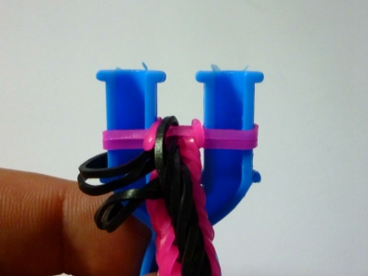
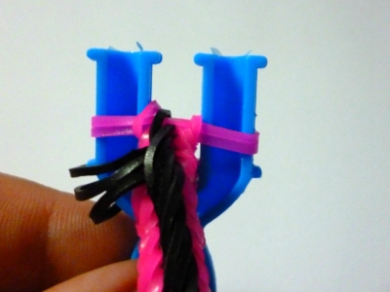
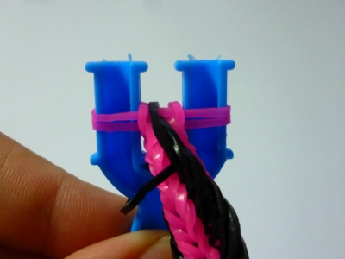
Перекинув все резинки черного цвета, одеваем малиновую на обе стороны на рогатки, перекидываем последнюю малиновую петлю, затем предпоследнюю. Следом снимаем последнюю петлю на левую сторону рогатки и крепим застежку.
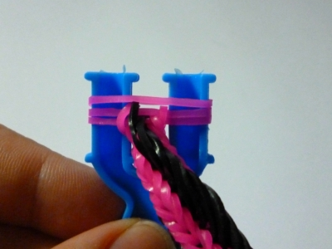
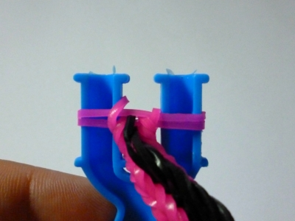
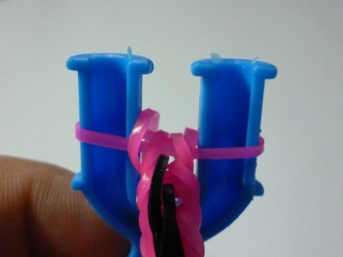
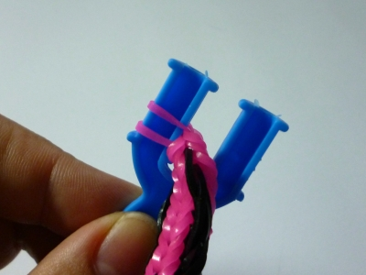
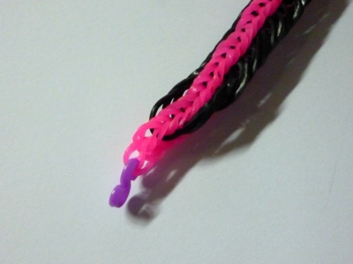
Браслет французская коса из шести прядей готов!

